Методическое пособие «Правила эксплуатации спортивных сооружений, спортивной техники и оборудования в картинках, часть 8»



Авторы:
Беляева Елена Геннадьевна, преподаватель ГБПОУ «СОУОР»;
Радиончик Елена Святославовна, преподаватель ГБПОУ «СОУОР»;

Щедрин Дмитрий Сергеевич, преподаватель ГБПОУ «СОУОР»;
Щедрин Сергей Васильевич, методист ГБПОУ «СОУОР», к.п.н.




Аннотация

Методическое пособие «Правила эксплуатации спортивных сооружений, спортивной техники и оборудования в картинках, часть 8» включает следующие разделы: обеспечение пожарной безопасности (эвакуационные пути и выходы) и список источников информации (список литературы, список источников иллюстраций).
Методическое пособие содержит 10 рисунков и 9 таблиц.
Методическое пособие предназначено для студентов и преподавателей спортивных дисциплин средних профессиональных учебных заведений, преподавателей спорта и ФК системы дополнительного образования.

Государственное бюджетное профессиональное образовательное учреждение «Саратовское областное училище (техникум) олимпийского резерва»

ПРАВИЛА ЭКСПЛУАТАЦИИ СПОРТИВНЫХ СООРУЖЕНИЙ, СПОРТИВНОЙ ТЕХНИКИ И ОБОРУДОВАНИЯ В КАРТИНКАХ

методическое пособие

часть 8

подготовили:

Беляева Елена Геннадьевна, преподаватель ГБПОУ «СОУОР»;
Радиончик Елена Святославовна, преподаватель ГБПОУ «СОУОР»;
Щедрин Дмитрий Сергеевич, преподаватель ГБПОУ «СОУОР»;
Щедрин Сергей Васильевич, методист ГБПОУ «СОУОР», к.п.н.

г. Саратов
2022
СОДЕРЖАНИЕ

Аннотация ………………………………………….…………………………………………..….. 4 1. Правила эксплуатации спортивных сооружений, спортивной техники и оборудования ... 5 1.8. Обеспечение пожарной безопасности ………………………………….…..………….….… 5 1.8.1. Эвакуационные пути и выходы ………..…………………………………………...….… 5 2. Список источников информации …………………………………………….……............. 24 2.1. Список литературы …………………………….……………………………………….…. 24 2.2. Список источников иллюстраций ……….……..…………………..…………………...…. 24

АННОТАЦИЯ

Методическое пособие «Правила эксплуатации спортивных сооружений, спортивной техники и оборудования в картинках, часть 8» включает следующие разделы: обеспечение пожарной безопасности (эвакуационные пути и выходы) и список источников информации (список литературы, список источников иллюстраций).
Методическое пособие содержит 10 рисунков и 9 таблиц.
Методическое пособие предназначено для студентов и преподавателей спортивных дисциплин средних профессиональных учебных заведений, преподавателей спорта и ФК системы дополнительного образования.

1. ПРАВИЛА ЭКСПЛУАТАЦИИ СПОРТИВНЫХ СООРУЖЕНИЙ, СПОРТИВНОЙ ТЕХНИКИ И ОБОРУДОВАНИЯ

1.8. ОБЕСПЕЧЕНИЕ ПОЖАРНОЙ БЕЗОПАСНОСТИ

1.8.1. Эвакуационные пути и выходы



Судебная практика показывает, что нарушения требований организации, эксплуатации и оснащения эвакуационных путей и выходов в зданиях – явление распространенное.

Рис. 1. Судебная практика

За последние 5 лет из-за несоблюдения положений свода правил «СП 1.13130.2009. Системы противопожарной защиты. Эвакуационные пути и выходы» на рассмотрении в судебных инстанциях оказалось свыше 1 600 дел, из них 24 дошло до Верховного Суда РФ. Именно этот свод правил – наряду с Техническим регламентом о требованиях пожарной безопасности и Правилами противопожарного режима – является определяющим в принятии решений по данному вопросу. Проблема стоит настолько остро, что МЧС России выпустило за указанный период 8 информационных писем, дополнительно разъясняющих требования СП 1.13130.2009.
Рассмотрим ключевые аспекты, которые надлежит знать собственникам, арендаторам и техническим службам зданий в отношении обустройства путей и выходов эвакуации, и, в конечном итоге, создании условий обеспечения спасения людей в случае пожара.
Определения и классификации Технического регламента о пожарной безопасности
Напомним, что свод правил СП 1.13130.2009 включен приказом Росстандарта от 16 апреля 2014 года № 474 в список документов, в результате применения которых на добровольной основе обеспечивается соблюдение требований Федерального закона от 22 июля 2008 г. № 123-ФЗ «Технический регламент о требованиях пожарной безопасности» (далее – Регламент). Термины и определения, приведенные в Регламенте, имеют приоритет перед понятиями документов нижестоящего уровня при различиях в формулировке, или расширяются ими при отсутствии противоречий.
Итак, эвакуацией называют процесс движения людей в безопасную зону или наружу из помещений с риском воздействия опасных факторов пожара. Этот процесс должен быть:
- организованным и своевременным, т.е. осуществляться по эвакуационным путям и через эвакуационные выходы;
- беспрепятственным и безопасным, причем без учета применяемых средств пожаротушения и противодымной защиты;
- самостоятельным, либо с помощью служебного персонала, если эвакуируется маломобильное население.
Для более полного понимания терминологии стоит осознавать разницу между терминами «эвакуация» и «спасение». Последнее осуществляется как вынужденная мера:
- в отношении людей, которые уже подверглись опасным факторам пожара или для которых существует непосредственная угроза их воздействия;
- не только при помощи эвакуационных, но также аварийных и любых других выходов;
- с применением всех доступных средств, методов и мероприятий защиты от пожара;
- преимущественно извне и при помощи спасателей или иных обученных людей.
Эвакуационные пути – это маршруты передвижения людей, выводящие в безопасную зону или наружу из здания.

Эвакуационные выходы – двери и проемы, расположенные на пути эвакуации и, в конечном счете, завершающие маршрут эвакуации людей в безопасную зону или наружу из здания. Их нельзя путать с аварийными выходами, применяемыми как дополнительные средства безопасности для спасения людей при пожаре, которые не принимаются в расчет при оценке соответствия путей и выходов эвакуации требуемым габаритам и количеству.

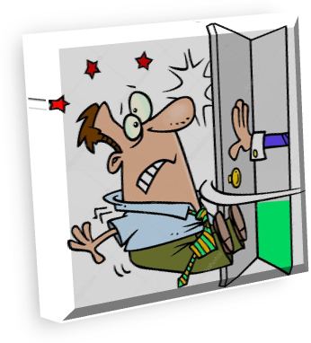

Рис. 2. Эвакуационные выходы

Пути и выходы эвакуации должны удовлетворять всем требованиям безопасности для осуществления действий по эвакуации, иначе выходы, не отвечающие требованиям, предъявляемым к эвакуационным, при проверке будут рассматриваться как аварийные.
Эвакуационными выходами могут являться двери и проемы, ведущие из помещений:
- 1-го (подвального, окольного) этажа наружу — напрямую или через лестничную клетку, коридор, фойе, вестибюль;
- остальных этажей — в коридор, выходящий на лестничную клетку, напрямую на лестничную клетку или на оборудованный специальным образом участок кровли.
Для выполнения эвакуационных мероприятий своевременно, максимально быстро, организованно и безопасно используются автоматические системы оповещения и управления эвакуацией (СОУЭ) людей, которые:
- приводятся в действие диспетчером, командным сигналом от автоматических установок пожарной сигнализации (АУПС) или пожаротушения (АУПТ);
- способны интеллектуально предлагать наиболее благоприятные сценарии и очередность эвакуации из каждой зоны пожарного оповещения;
- представляют собой комплекс организационных мероприятий и технических средств.
На организацию эвакуационных путей и выходов непосредственно влияют:
- назначение и особенности эксплуатации здания или отдельных помещений в нем;
- объемно-планировочные решения, определяющие эргономику;
- конструктивные решения, которые обусловливают степень участия строительных конструкций в развитии пожара и образовании опасных факторов пожара;
- инженерно-технические решения.
В связи с этим рассмотрим классификации объектов защиты по отдельным признакам, что определяет требования пожарной безопасности по отношению к путям и выходам эвакуации в каждом конкретном случае (см. рис. 3).
Главы 8 и 9 Регламента классифицируют объекты защиты по различным категориям и классам пожарной опасности, а также по степени огнестойкости: статьями 30-32 определена пожарно-техническая классификация, а статьями 24-27 – категории взрывопожарной и пожарной опасности для помещений и зданий.

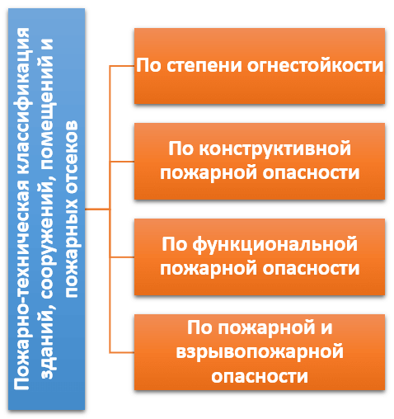

Рис. 3. Признаки классификации зданий, сооружений, помещений и пожарных отсеков

Правила отнесения зданий (частей зданий), сооружений, помещений (групп помещений, связанных между собой), пожарных отсеков и наружных установок к тем или иным категориям и классам пожарной опасности устанавливаются в специализированных сводах правил и другой нормативно-технической документации.
Так, свод правил «СП 12.13130.2009. Определение категорий помещений, зданий и наружных установок по взрывопожарной и пожарной опасности» и межгосударственный стандарт «ГОСТ 12.1.044-89 (ИСО 4589-84). ССБТ. Пожаровзрывоопасность веществ и материалов. Номенклатура показателей и методы их определения» конкретизируют положения глав 7 и 8 Регламента, а раздел 5 свода правил «СП 112.13330.2011. Пожарная безопасность зданий и сооружений. Актуализированная редакция СНиП 21-01-97*» наоборот, является предтечей главы 9 Регламента.

Таблица 1. Классы функциональной пожарной опасности зданий, сооружений и помещений

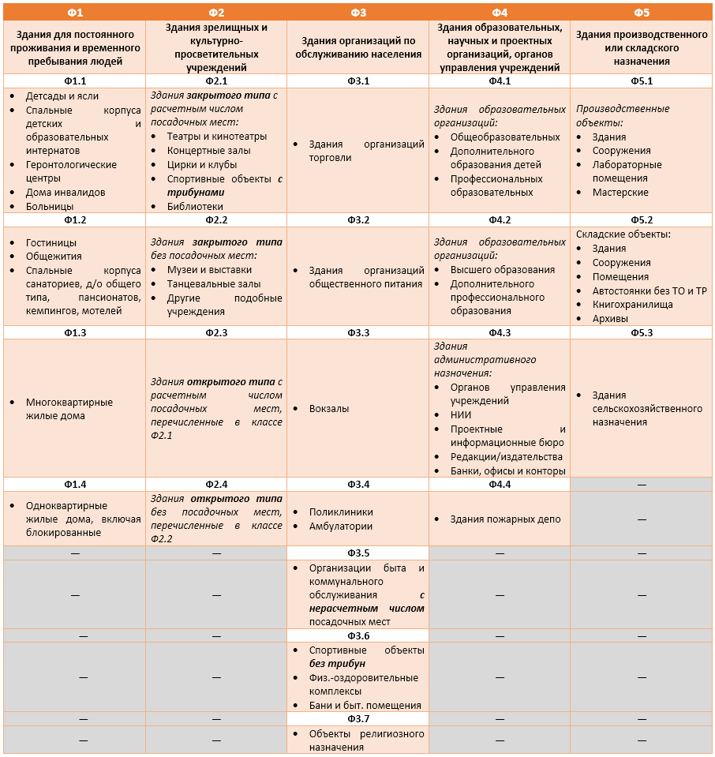

Класс функциональной пожарной опасности здания (см. табл. 1) непосредственно влияет на организацию путей эвакуации, предельно допустимые расстояния от наиболее удаленной точки помещения до ближайшего эвакуационного выхода, а также на требования к количеству и габаритам эвакуационных выходов.

Таблица 2. Категории взрывопожарной и пожарной опасности помещений, зданий и наружных установок

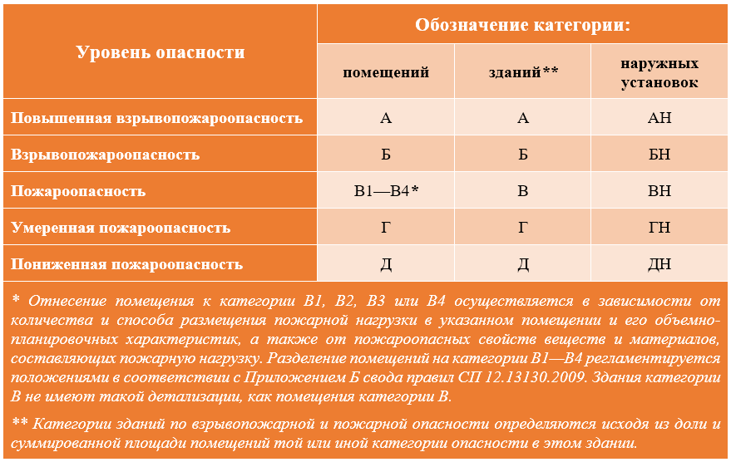

Разделению на категории взрывопожарной и пожарной опасности подлежат исключительно объекты производственного и складского назначения, то есть относящиеся к классу функциональной пожарной опасности Ф5 (см. табл. 2). Кроме того, согласно СП 112.13330.2011, складские и производственные помещения, включая мастерские и лаборатории в зданиях классов Ф1–Ф4, все равно должны быть отнесены к классу Ф5.

Таблица 3. Степени огнестойкости объектов защиты в зависимости от предела огнестойкости строительных конструкций

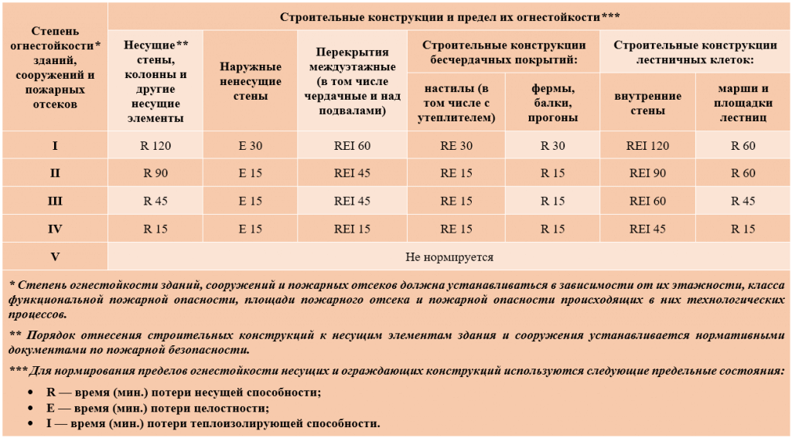

Степень огнестойкости здания обусловливает требования к защите путей эвакуации, а также накладывает ограничения на предельно допустимые расстояния от наиболее удаленной точки помещения до ближайшего эвакуационного выхода и на выбор типа лестничных клеток и лестниц для целей эвакуации.

Таблица 4. Классы конструктивной пожарной опасности объектов защиты в зависимости от классов пожарной опасности применяемых в них строительных конструкций

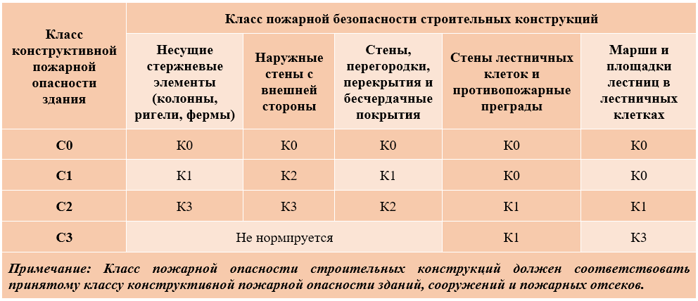

Класс конструктивной пожарной опасности здания, как и степень огнестойкости, определяет уровень защиты путей эвакуации, максимальную протяженность путей эвакуации, выбор типа лестничных клеток и лестниц для целей эвакуации.
2. Габариты путей и выходов эвакуации
Габариты эвакуационных путей определяется «в свету». Это означает, что по ширине и высоте ведутся замеры непосредственно путей и выходов эвакуации, а не монтажных проемов, в частности, для установки дверей. Следовательно, в этом случае нужно учитывать размеры дверного короба (блока) таким образом, чтобы после его монтажа для эвакуации оставались требуемая ширина и высота. Если в нормативно-технической документации сказано, что ширина эвакуационного пути должна быть не менее 1 метра, то это будет минимальное расстояние между открытым полотном и дверным коробом или между двумя вертикальными балками короба.
Ширина и высота путей и выходов эвакуации, независимо от формулы расчета, должны быть выбраны таким образом, чтобы обеспечивать безопасное движение людей и позволять беспрепятственно проносить носилки с лежащим на них человеком через эвакуационные двери и проемы с учетом геометрии эвакуационного прохода. Минимальные значения этих параметров приведены в таблице 5.

Таблица 5. Минимальные габариты эвакуационных путей и выходов (с учетом классов функциональной пожарной опасности)

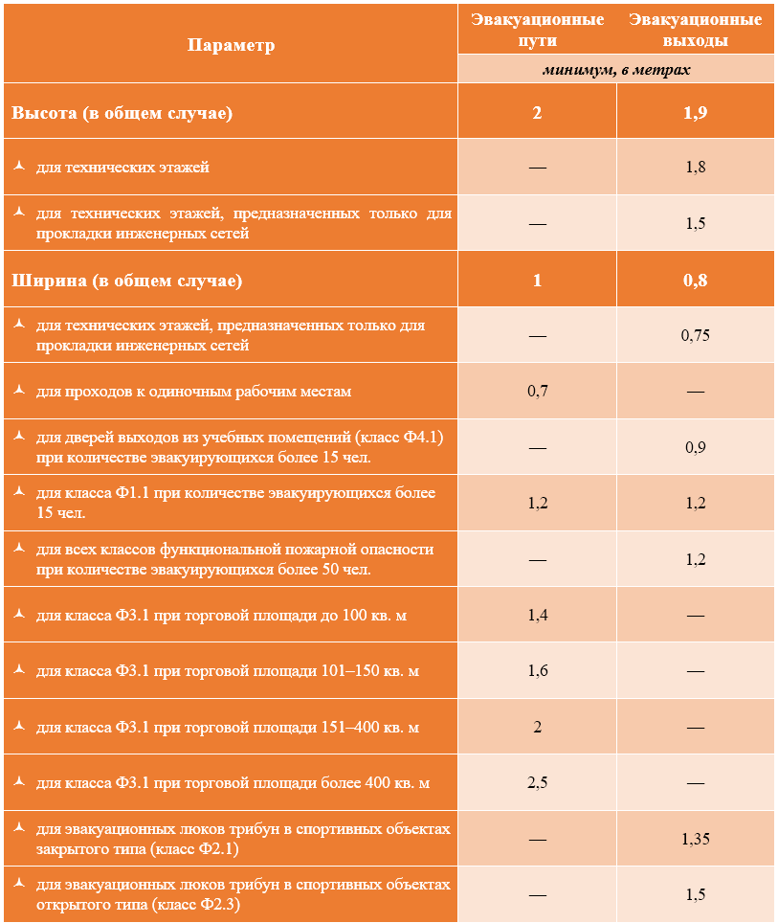

При наличии на полу эвакуационных проходов перепадов высоты более 0,45 метра требуется обустраивать пандусы, имеющим уклон 1:6, либо лестницы с 3 ступенями. В том случае, если данным путем предусмотрена возможность эвакуации инвалидов, перемещающихся в колясках, пандус должен иметь уклон, составляющий 1:12.
В информационном письме МЧС России от 17 августа 2018 года «О порядке применения отдельных требований нормативных документов по пожарной безопасности» сообщается, что если двери открываются из помещений в эвакуационные коридоры, за ширину эвакуационного пути принимается:
- При одностороннем расположении дверей: ширина коридора – 50% ширины дверного полотна.
- При двустороннем расположении дверей: ширина коридора – 100% ширины дверного полотна (кроме секций в зданиях класса Ф1.3).
Желательно уточнять в тексте действующего на данный момент СП 1.13130, не установлены ли дополнительные требования для вашего объекта.
Техническое оснащение и отделка эвакуационных путей
При обустройстве путей эвакуации, чтобы не усугубить ситуацию во время пожара, следует внимательно отнестись к выбору отделочных материалов. Для этого была разработана классификация (см. табл. 6) их пожарной опасности в зависимости от набора свойств и правила выбора материалов (см. табл. 8), о чем можно узнать в пункте 4.3.2 свода правил СП 1.13130.2009, пунктах 5.3–5.8 свода правил СП 112.13330.2011, а также в статье 13 Федерального закона от 22 июля 2008 года № 123-ФЗ.

Таблица 6. Классы пожарной опасности стройматериалов в зависимости от набора (группы) свойств пожарной опасности

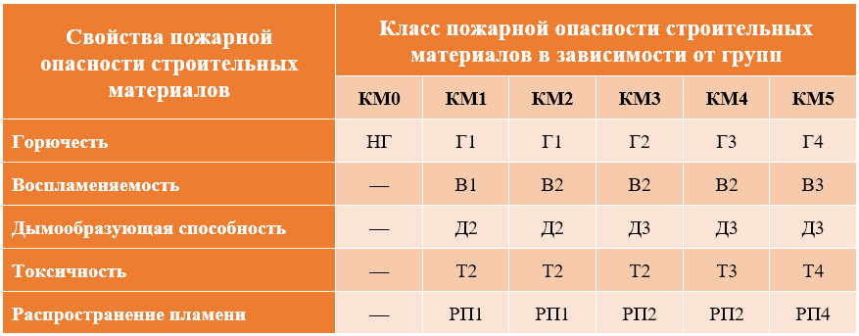

Здесь стоит разъяснить классификацию (см. табл. 7) стройматериалов по набору свойств пожарной опасности и обозначения пяти групп:
- горючести – определяется по ГОСТ Р 57270-2016 «Материалы строительные. Методы испытаний на горючесть»;
- воспламеняемости – устанавливается по ГОСТ 30402-96 «Материалы строительные. Метод испытания на воспламеняемость»;
- дымообразующей способности – определяется согласно пунктам 2.14.2 и 4.18 ГОСТ 12.1.044-89 «(ИСО 4589-84). ССБТ. Пожаровзрывоопасность веществ и материалов. Номенклатура показателей и методы их определения»;
- токсичности продуктов горения – определяется согласно пунктам 2.16.2 и 4.20 ГОСТ 12.1.044-89;
- распространения пламени по поверхности – устанавливается в соответствии с ГОСТ Р 51032-97 (ГОСТ 30444-97) «Материалы строительные. Метод испытания на распространение пламени».

Таблица 7. Характеристики и обозначения группы свойств пожарной опасности стройматериалов

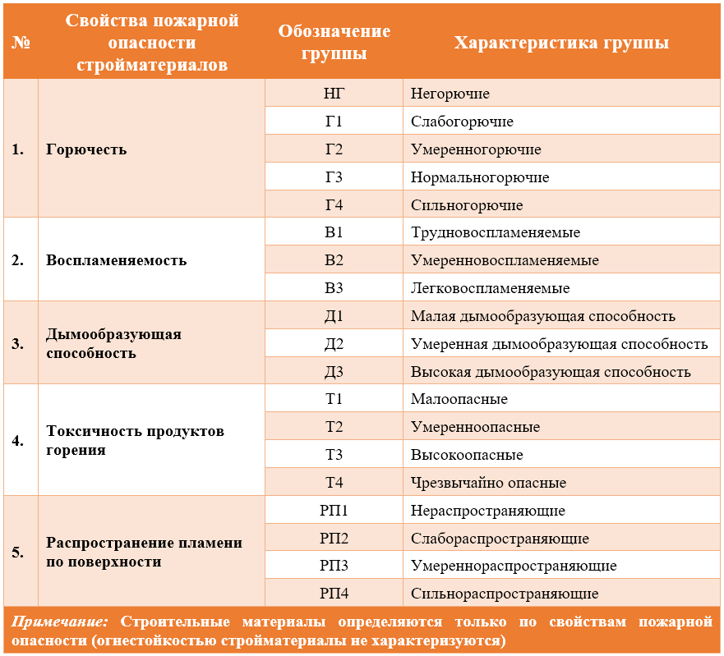

В пункте 4.3.2. свода правил СП 1.13130.2009 определен максимальный уровень пожарной опасности для строительных материалов, применяемых в отделке эвакуационных проходов, который относится к зданиям всех классификаций, кроме тех, предел огнестойкости для которых не нормируется (относящихся к степени V по огнестойкости и С3 по конструктивной пожароопасности). В целом, этот установленный максимум не позволяет превышать класс пожарной опасности материалов КМ3 (см. табл. 6).

Таблица 8. Учет свойств пожарной опасности при выборе стройматериалов различного назначения

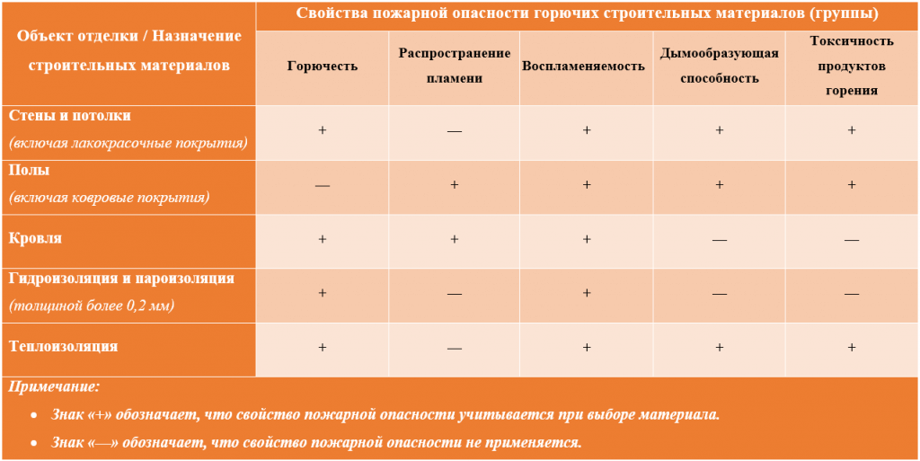

Чтобы детально конкретизировать требования пожарной безопасности к отделке путей эвакуации, оформим в виде таблицы группы свойств пожарной опасности стройматериалов и покрытий, которые допустимо использовать для отделки определенных зон и объектов (см. табл. 9).

Таблица 9. Разрешенные группы свойств ПО материалов, в зависимости от зоны и объекта отделки эвакуационных путей

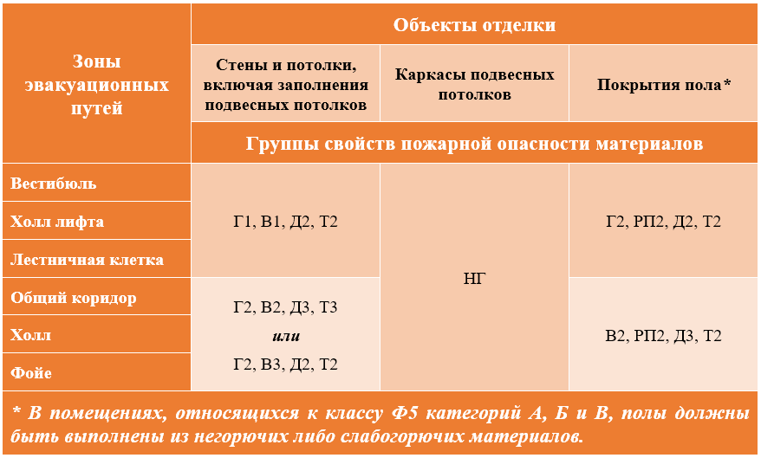

Для безопасного пользования путями эвакуации должно быть предусмотрено эвакуационное и резервное освещение, которое применяется в случае выхода из строя источника питания основного освещения. Требования к нему содержатся в пункте 7.6 свода правил «СП 52.13330.2016. Естественное и искусственное освещение. Актуализированная редакция СНиП 23-05-95».
Эвакуационное освещение является разновидностью аварийного, при этом само имеет три подвида (см. рис. 4). Освещение путей эвакуации предусматривается:
1. В местах изменений:
- направления пути;
- уровня пола или покрытия;
- пересечения проходов и коридоров.
2. В эвакуационных зонах:
- коридорах;
- проходах;
- на маршах лестниц (каждая ступень освещается прямым светом).
3. В местах размещения объектов:
- средств экстренной связи;
- средств пожаротушения;
- плана эвакуации.
4. Перед объектами:
- эвакуационными выходами из помещений, требующих эвакуационного освещения;
- пунктом медицинской помощи;
- конечным выходом из здания или сооружения.

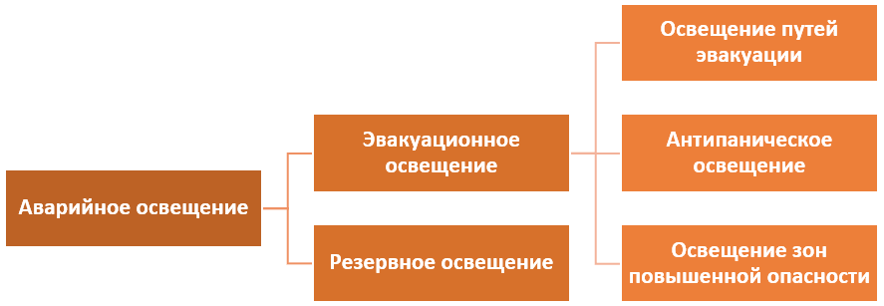

Рис. 4. Виды аварийного освещения

Светильники с автономными источниками питания должны быть обеспечены приборами проверки их работоспособности, энергоресурс автономной работы должен быть достаточным для возможности осуществления безопасной эвакуации. Система эвакуационного освещения может являться частью и управляться СОУЭ.
Информационное оснащение эвакуационных путей
Для успешного осуществления мероприятий по эвакуации должно быть предусмотрено наличие плана эвакуации и достаточного количества эвакуационных знаков, которые бы позволили людям перемещаться в случае возникновения опасности из мест размещения по установленным эвакуационным путям.

План эвакуации должен быть составлен для всех этажей многоэтажного здания, а в некоторых случаях, например, при запутанном маршруте эвакуации – дополнительно к поэтажному разрабатывается секционный план. Для номеров гостиниц, мотелей и т.п. объектов оформляются локальные планы. Размещение планов всех типов осуществляется на стенах в полном соответствии с местом, указанном на самом плане.



Рис. 5. План эвакуации

Каждый план состоит из 2 частей:
1. Графической, которая представляет собой планировку помещения с подробным указанием выходов и путей эвакуации; мест хранения средств защиты и связи.
2. Текстовой, содержащей инструкцию на случай пожара с указанием способов оповещения и действий людей.
Размер и оформление планов должны соответствовать требованиям национального стандарта «ГОСТ Р 12.2.143-2009. ССБТ. Системы фотолюминесцентные эвакуационные. Требования и методы контроля», в частности:
- Поэтажные и секционные планы должны иметь размер 600×400 мм, локальные — 400×300 мм.
- Эвакуационные пути должны быть обозначены сплошной зеленой линией с указанием направления.
- Фон плана должен быть белым либо светло-желтым.
- Надписи должны быть черного цвета, не менее 3 мм высотой.
- План должен быть виден даже при слабом освещении, поэтому он либо должен быть выполнен из флуоресцентных материалов, либо оборудован подсветкой.
МЧС России в письме от 11 марта 2014 года № 19-1-13-969 «Об изготовлении и применении планов эвакуации» разъяснило, что согласование плана с местными органами ФГПН не требуется.
На сегодняшний день межгосударственным стандартом ГОСТ 12.4.026-2015 предусмотрено 27 эвакуационных знаков – 16 квадратных и 11 прямоугольных, относящихся к системе эвакуации. Они указывают направление к выходу (стрелка), непосредственно расположение дверей («Выход»), особенности эвакуационных путей и т.п. (см. рис. 6 и 7).

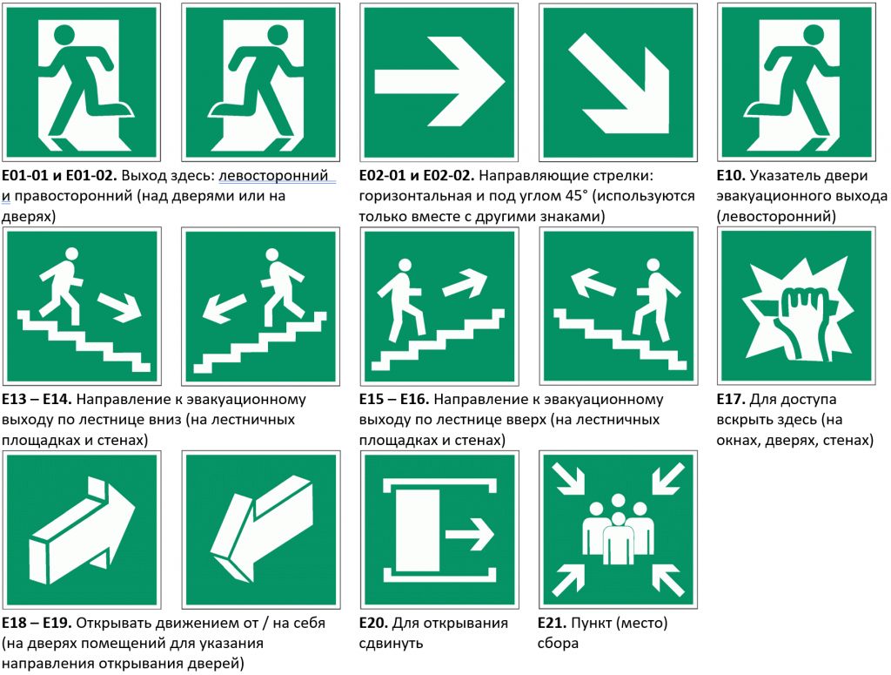

Рис. 6. Квадратные эвакуационные знаки

Требования к эвакуационным знакам:
- Форма знака должна представлять собой квадрат или прямоугольник (см. рис. 3а и 3б).
- Цвет фона должен быть зеленым (не менее 50% площади), изображения и надписи — белыми.
- Знаки должны быть заметны в темноте, поэтому необходимо либо обеспечить их выполнение с применением флуоресцентных материалов, либо обеспечить наличие подсветки с автономным питанием.
- Знаки могут быть 3 видов: объемными с подсветкой, например, надписи в залах кинотеатров; плоскими с подсветкой; плоскими с белыми фосфоресцирующими изображениями и надписями.
- Знаки вида «Выход» разрешены к размещению исключительно над дверями, ведущими к выходу.

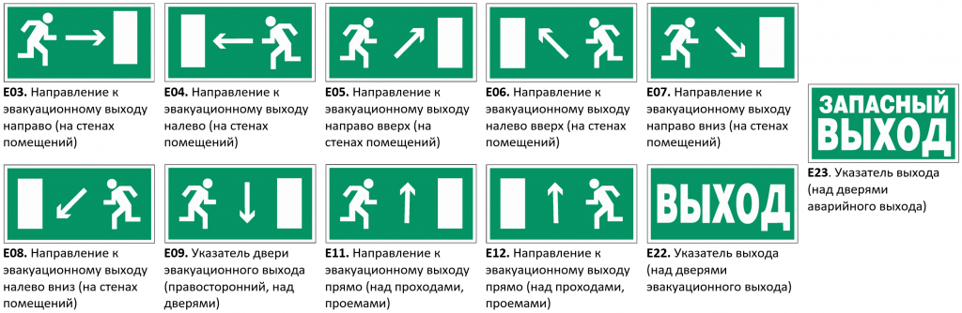

Рис. 7. Прямоугольные эвакуационные знаки

Эвакуационные знаки полностью идентичны знакам медицинского и санитарного назначения.
Эвакуационные коридоры и лестницы
Являясь частью эвакуационных путей, коридоры должны соответствовать всем требованиям к габаритам вышеуказанных путей. Кроме того, в письме ФГБУ ВНИИПО МЧС России от 22 декабря 2017 года № 1148-1-29-13-4 «О разъяснении требований нормативных документов» особо отмечено, что никакие предметы, оборудование и конструкции, включая газопроводы, на высоте до 2 метров не должны выступать из стен эвакуационных коридоров, а при наличии шкафов инженерных коммуникаций и пожарных кранов, последние должны быть вмонтированы в стену заподлицо и никак иначе. В аналогичном письме от 7 июля 2014 года № 3047-13-2-02 напоминается, что длина защищаемых коридоров не должна быть более 60 метров, если в них применяется противодымная вентиляция, а к межквартирным коридорам применяется другое, более жесткое правило.
Ширина лестничных пролетов и площадок не должна быть меньше, чем ширина соответствующего эвакуационного коридора.
Лестницы, предназначенные для эвакуации из зданий при пожаре, подразделяют на следующие категории:
- внутренние лестницы, расположенные в лестничных клетках; уклон такой лестницы не должен быть более 1:1; ширина ступени должна быть не менее 25 см, а высота – 22 см;
- внутренние открытые лестницы, уклон которых допускается увеличивать до 2:1;
- наружные открытые лестницы, которые должны быть изготовлены из негорючего материала и размещены у глухих стен.
К обустройству лестниц и лестничных клеток предъявляются и некоторые дополнительные требования, которые можно уточнить в тексте свода правил СП 1.13130.

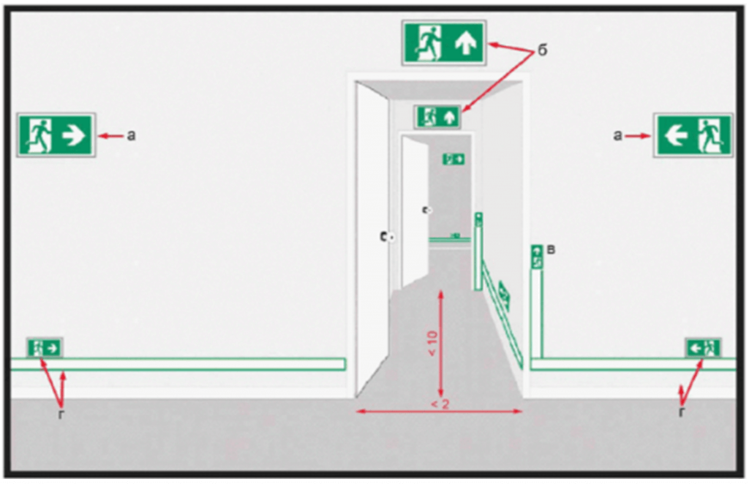

Рис. 8. Детализация маршрута эвакуации в Т-образном перекрестке, ведущем в общий коридор

Применимость запирающих устройств, турникетов, систем контроля доступа, лифтов и эскалаторов на путях эвакуации
Отдельного рассмотрения заслуживает обеспечение возможности беспрепятственного движения по путям эвакуации.
- Запирающие устройства, в том числе самозакрывающие устройства противопожарных дверей, должны иметь механизм свободного их открывания изнутри помещения.
- Использование раздвижных (подъемно-опускных) дверей, не оборудованных механизмом открывания изнутри, запрещено.
- Допускается наличие дистанционного способа открывания, дублирующего ручной способ открывания изнутри.
- Также категорически запрещено расположение на путях эвакуации турникетов и вращающихся дверей.
- Недопустимо применение СКУД при отсутствии технического решения, которое бы позволяло открыть их вручную и осуществить блокировку.
- Запрещается уменьшать пропускную способность путей выхода, располагая в них различное оборудование либо мусор; а также блокировать двери (половин двери).
- Лифты могут применяться для транспортировки пожарных, а также в зданиях для спасения отдельных категорий населения с ограниченными возможностями.
- К эскалаторам, находящимся на эвакуационном пути, предъявляются те же требования, что и к лестницам.
- Наличие порогов допустимо только в дверных проемах.
Двери на протяжении маршрута эвакуации
Двери при осуществлении эвакуации являются аварийными либо эвакуационными выходами. Чтобы рассматриваться в качестве эвакуационного выхода, двери должны соответствовать следующим требованиям:

требования к дверям при осуществлении эвакуации

Из расположенных на первом этаже помещений двери должны выходить непосредственно наружу, либо выводить наружу через коридор, лестничную клетку, фойе и вестибюль.

Из помещений любого другого этажа либо напрямую выводить на наружную открытую лестницу (3 типа), либо через коридор или фойе.

Выводить в соседнее помещение (исключая помещения категории А или Б), обеспеченное выходом наружу напрямую либо через коридор и фойе.

Рис. 9. Требования к дверям при осуществлении эвакуации

В письме МЧС России «О порядке применения отдельных требований нормативных документов по пожарной безопасности» от 15 августа 2018 года уточняются отдельные технические моменты, касающиеся дверных конструкций эвакуационных выходов из поэтажных вестибюлей, фойе, холлов, коридоров и лестничных клеток в зданиях высотой более 15 метров (кроме квартирных). Такие двери должны быть:
- глухими или с армированным стеклом;
- обязательно с армированным стеклом – только если ведут не «из», а «на» эвакуационную лестничную клетку;
- обязательно с армированным стеклом – только если это напрямую предусмотрено проектом;
- с аналогичным по травмобезопасности армированному стеклу заполнением — только если эти типы заполнения проемов обеспечивают в случае пожара дымогазонепроницаемость.
Из цокольных и подвальных этажей рекомендуется оборудовать эвакуационные выходы напрямую наружу. Однако допускается обустройство подобных выходов:
1. Через лестничные клетки, оборудованные обособленным выходом наружу, отгороженным от остальной лестницы противопожарной перегородкой.
2. Через помещения, расположенные на первом этаже промышленных зданий, имеющие умеренную либо пониженную пожароопасность (категории В4, Г, Д) и вестибюль наружу.
3. Для расположенных в цокольных этажах вестибюлей, курительных комнат, раздевалок и санузлов зданий классов Ф2, Ф3, Ф4 возможны эвакуационные выходы на 1этаж по лестницам 2 типа.
Все двери на пути эвакуации должны открываться наружу. Исключением являются двери:
- в жилых домах;
- в помещениях, число людей в которых не превышает 15 человек;
- в кладовых;
- в санузлах;
- в зданиях северной климатической зоны;
- в пожарных перегородках.
Некоторые особые требования к обустройству дверей на путях эвакуации:
- Возможность свободно открыть их изнутри без использования ключа.
- Возможность самозакрывания и наличие уплотняющего материала в притворах (за исключением дверей наружу и в квартиры).
- Устройство самозакрывания не должно создавать препятствий для открывания двери детьми или слабыми людьми (инвалидами).
- Двери, которые эксплуатируются в открытом положении, должны иметь автоматическую систему закрывания в случае пожара.
Определение количества эвакуационных выходов

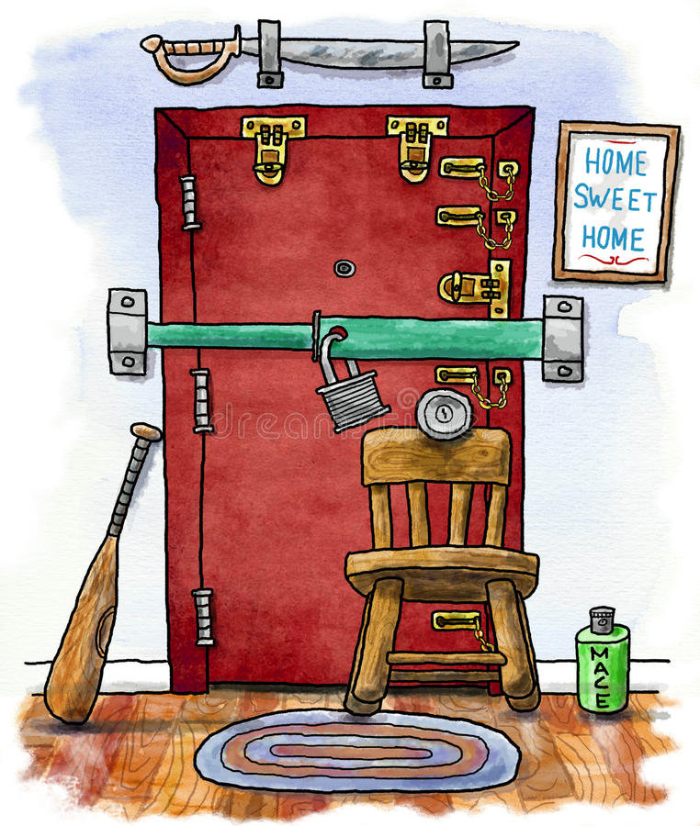

Число выходов в системе эвакуации должно обеспечивать удобство для максимально возможного числа проходящих через них людей и зависит от расчетного числа находящихся в помещении.

Рис. 10. Число выходов в системе эвакуации

Не менее 2-х эвакуационных выходов должны присутствовать в помещениях:
- на каждом этаже зданий классов Ф1.1; Ф1.2; Ф2.1; Ф2.2; Ф3; Ф4;
- прочего назначения, которые рассчитаны для пребывания более чем 50 человек;
- в двухуровневые квартирах, верхний этаж которых расположен выше 18 метров;
- зданий класса Ф1, которые рассчитаны на одновременное нахождение более чем 10 человек;
- подвальных (цокольных) этажей, в которых одномоментно может находиться свыше 15 человек;
- зданий класса Ф5, категорий А и Б, рассчитанных на численность работающих более 5 человек;
- зданий класса Ф5, категории В, численность работников в которых превышает 25 человек;
а также в зданиях класса Ф5 на предназначенных для обслуживания оборудования открытых площадках:
- категорий А и Б, площадью более 100 м²;
- площадью более 400 м², расположенных в помещениях прочих категорий.
Стоит помнить, что число эвакуационных выходов на этаже должно быть не менее 2-х, если на этом этаже находится помещение, которое должно иметь данное количество выходов. Количество эвакуационных выходов непосредственно из здания должно соответствовать числу выходов с любого этажа данного здания.
В том случае, когда части здания разделены противопожарными перегородками, они в обязательном порядке должны быть обеспечены собственными эвакуационными выходами. В тех случаях, когда в помещении присутствует 2 эвакуационных выхода, они должны быть расположены на максимально возможном расстоянии друг от друга.

2. СПИСОК ИСТОЧНИКОВ ИНФОРМАЦИИ

2.1. СПИСОК ЛИТЕРАТУРЫ

- Щедрин, С.В. Дополнительная профессиональная программа повышения квалификации «Управление спортивной организацией» для директоров спортивных учреждений / Н.А. Быстров, А.В. Маревич, С.В. Щедрин // Информио [Электронный ресурс]: [сайт]. URL: https://www.informio.ru/contest/6130/Dopolnitelnaja-professionalnaja-programma-povyshenija-kvalifikacii-Upravlenie-sportivnoi-organizaciei-dlja-direktorov-sportivnyh-uchrezhdenii.
- Эвакуационные пути и выходы (лайфхак для собственников и арендаторов) // АЛЬЯНС [Электронный ресурс]: [сайт]. URL: https://www.complex-safety.com/stati-o-pozharnoj-bezopasnosti/chto-nuzhno-znat-ob-evakuatsionnykh-putyakh-i-vykhodakh-rukovodstvo-dlya-sobstvennikov-i-arendatorov/.

2.2. СПИСОК ИСТОЧНИКОВ ИЛЛЮСТРАЦИЙ

- Рис. 1. Использована картинка, размещенная по адресу: https://i.ytimg.com/vi/qid3bo7gB7s/maxresdefault.jpg.
- Рис. 2. Использована картинка, размещенная по адресу: https://st.depositphotos.com/1695366/1395/v/950/depositphotos_13951376-stock-illustration-cartoon-open-door-policy.jpg.
- Рис. 5. Использована картинка, размещенная по адресу: https://forum.pogranichnik.ru/uploads/1147156729/gallery_357_3_95039.jpg.
- Рис. 10. Использована картинка, размещенная по адресу: https://thumbs.dreamstime.com/b/%D0%B1%D0%B5%D0%B7%D0%BE%D0%BF%D0%B0%D1%81%D0%BD%D0%BE%D1%81%D1%82%D1%8C-%D0%B2%D0%B5%D1%80%D0%B8-%D0%BE%D0%BC%D0%B0%D1%88%D0%BD%D0%B5%D0%B9-%D1%81%D1%84%D0%B5%D1%80%D1%8B-31441949.jpg.

Источник: [1].
Источник: [2].
Источник: [2].
Источник: [2].
Источник: [2].
Источник: [2].
Источник: [2].

